Tartelettes noix et caramel au chocolat
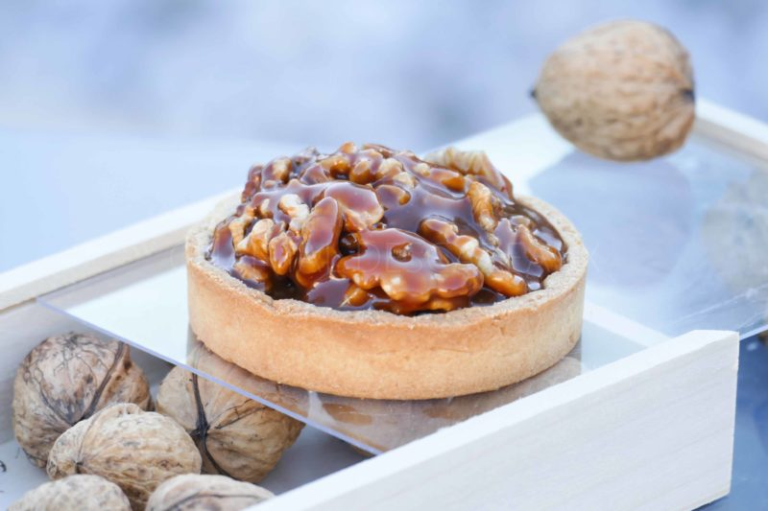
Ingrédients (pour 6 tartelettes):
Fond de tarte: 100 g de beurre, 200 g de farine, 1 oeuf, 50 g de sucre, 1 pincée de sel
Caramel: 200 g de sucre, 60 g de beurre salé, 150 g de crème fleurette, 150 g de chocolat au lait
200 g de noix décortiquées
Préparation:
Préparer les fonds de tartelettes:
Travailler le beurre pommade et le sucre. Ajouter la farine et l’œuf, mélanger rapidement. Si le mélange est trop sec, ajouter une cuillerée d’eau.
Rassembler en boule, aplatir légèrement et mettre 30 minutes au frigo, la pâte sera plus facile à travailler.
Étaler ensuite la pâte entre 2 feuilles de papier sulfurisé et foncer les moules. Après avoir piqué la pâte avec une fourchette et couvert le fond de papier sulfurisé, garnir de billes (ou légumes secs) pour cuisson à blanc et enfourner 20 minutes à 180 °C. Retirer les billes et poursuivre la cuisson quelques minutes si nécessaire, la pâte doit être colorée.
Faire torréfier les cerneaux de noix : les étaler sur une plaque et mettre 20 minutes au four à 150 °C.

Préparer le caramel beurre salé au chocolat:
Faire chauffer le sucre dans une poêle ou dans une casserole avec 4 cuillères à s. d'eau. Lorsque la couleur devient ambrée, ajouter le beurre en morceaux, laisser fondre. Ajouter ensuite la crème fleurette, remuer pour uniformiser et sortir du feu. Incorporer alors 150 g de chocolat au lait, remuer pour faire fondre.
Ajouter les cerneaux de noix à la sauce caramel et mélanger afin de bien les enrober.
Répartir dans les fonds de tarte et laisser figer.
www.assiettesgourmandes.fr

